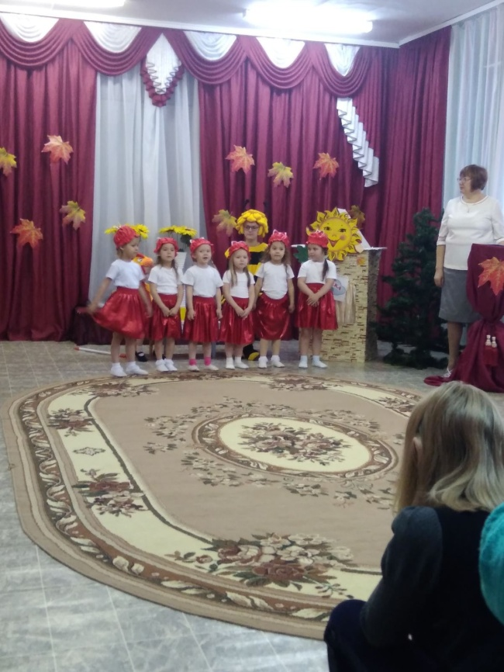
Фотоотчет осеннего развлечения
«Аптека тетушки Пчелы»
среди детей средней группы №3
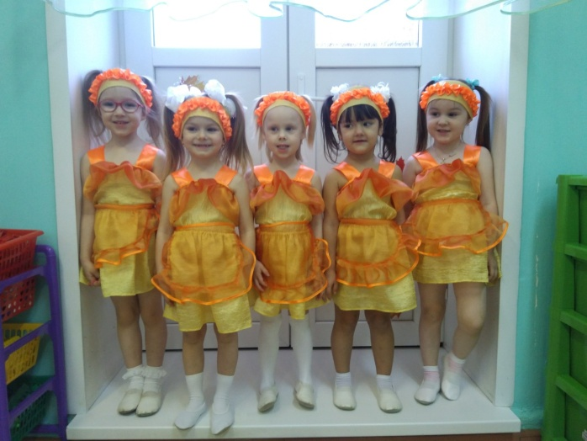
МАДОУ «Детский сад № 14»
Задачи:
- развивать у детей музыкальный слух и голос;
- развивать танцевальные навыки детей;
- обогащать словарный запас;
- создать радостное настроение;
- повысить эмоциональный настрой детей.
Ожидаемый результат:
- У детей развиты начальные навыки танца и музыкального творчества.
- У детей расширен и обогащен словарный запас;
- У детей повышен эмоциональный настрой и создано радостное настроение.

